LECCION 1. LOS PLANETAS ASTROLOGICOS
1.1. SIMBOLOS.
Vea el gráfico:

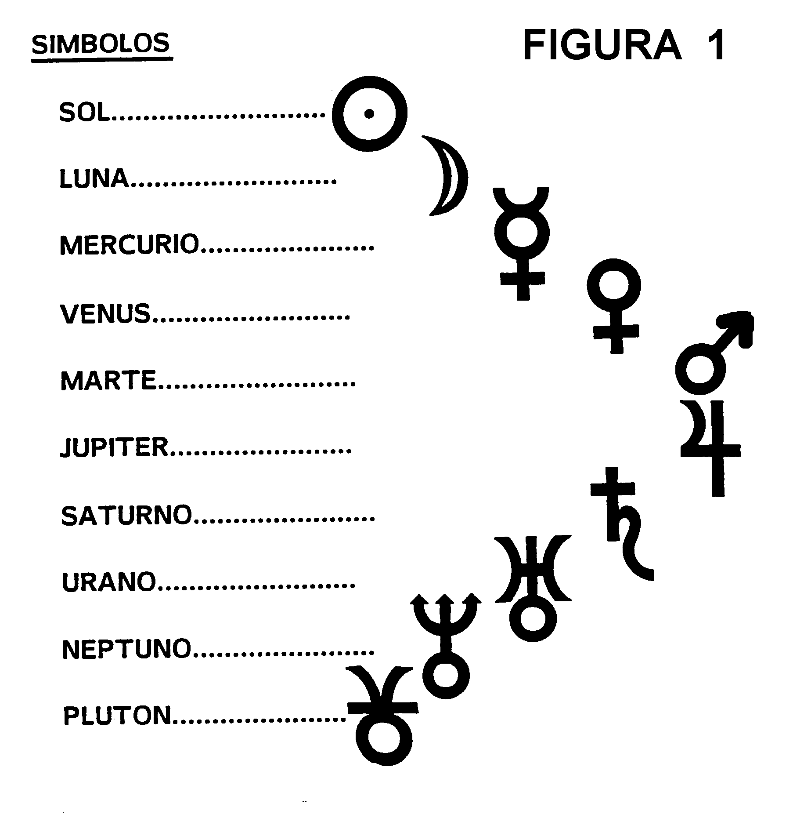

1.2. LUMINARIAS Y PLANETAS TRADICIONALES.
El Sol y la Luna se llaman también planetas en el sistema geocéntrico o astrológico y, además, se les denomina LUMINARIAS, una del día y otra de la noche.
LUMINARIA DIURNA..............SOL
LUMINARIA NOCTURNA............LUNA
A la Tierra no se le considera planeta u "objeto errante" porque está en el centro del sistema, intelectualmente fija como punto de referencia central. Es decir, el movimiento de los demás astros se observa considerando a nuestro planeta como eje fijo, aunque sea aparentemente.
Los astrólogos antiguos, en teoría, sólo conocían los planetas visibles a simple vista, los llamados SIETE PLANETAS TRADICIONALES: SOL, LUNA, MERCURIO, VENUS, MARTE, JUPITER y SATURNO.
La OCTAVAS SUPERIORES (PLANETAS MODERNOS) son URANO, NEPTUNO y PLUTON. Se llaman octavas superiores porque representan la vibración más elevada de tres de los planetas tradicionales y porque no pertenecen al ciclo septenario inicial de los planetas.
MERCURIO.............. su octava es ........URANO (intelecto)...................................................................................................(intuición)
VENUS................... su octava es.....NEPTUNO (amor)........................................................................................................... (mística)
MARTE................... su octava es.......PLUTON (acción)........................................................................................... (auto transformación)
La octava superior del intelecto concreto y lógico es la intuición o conocimiento superior de síntesis.
La octava superior del amor sensual es el amor místico.
La octava superior de la energía dinámica externa es la fuerza interna dirigida a la auto transformación.
1.3. PALABRAS-CLAVE PARA CADA PLANETA.

INDIVIDUALIDAD SOL
PERSONALIDAD LUNA
INTELECTO MERCURIO
AMOR VENUS
ACCION MARTE
EXTROVERSION SOCIAL JUPITER
VOLUNTAD SATURNO
INTUICION URANO
MISTICISMO NEPTUNO
TRANSMUTACION PLUTON

1.4. SIGNIFICADO DE LOS SIMBOLOS PLANETARIOS.
Ver figura.
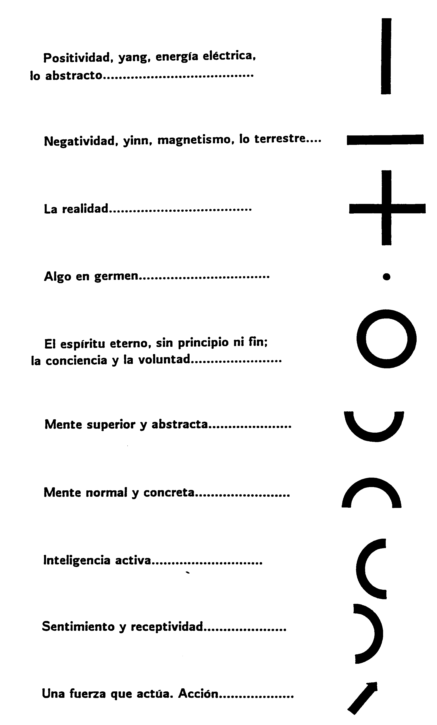

Los símbolos por los que se representan los planetas se derivan de los siguientes símbolos primarios:
EXPLICACION COMPLEMENTARIA: desde el punto de vista del simbolismo lo vertical significa lo positivo (extrovertido), abstracto o ideal, mientras que lo horizontal es lo negativo (introvertido), terrestre y material.
El círculo representa la conciencia-voluntad, pues es una figura perfecta y no tiene principio ni fin.
El semicírculo es la psiquis, incluyendo lo afectivo y lo mental. En la simbología, lo que mira hacia arriba es lo abstracto, por lo que el círculo que muestra su concavidad en esa dirección es la mente filosófica o abstracta.
En cambio, lo que apunta hacia abajo es lo concreto, con lo que el semicírculo así indica la mente concreta y material. Lo que mira hacia la derecha es activo y, si lo hace a la izquierda, es pasivo.
El semicírculo hacia la derecha es la mente en acción, mientras que hacia la izquierda representa la psiquis receptiva o inconsciente.
Aunque a cada quien los símbolos le sugerirán algún nuevo detalle, veamos una posible interpretación de los anteriores:
SOL.........desarrollo de la conciencia desde los inicios hasta el infinito, pues la evolución de ésta no tiene un fin.
LUNA........el sentimiento y la imaginación. Son dos semicírculos hacia la izquierda, lo cual representa el psiquismo romántico y soñador.
MERCURIO....la mente superior coronando a la conciencia y ésta a la materia. El hecho de que estén representados los tres símbolos primarios nos indica que las tres fuerzas son movidas y manejadas por el planeta, aunque predomine lo mental.
VENUS.......lo espiritual por encima de lo material. Amor.
Notamos que no hay un semicírculo, lo que nos dice que la razón lógica no es un papel esencial en esta fuerza planetaria, pues por eso se dice que el amor es ciego. La presencia de la cruz habla de un amor con bases materiales bien puestas.
MARTE.......la conciencia se proyecta en actividad. También falta el semicírculo intelectual, lo que denota espontaneidad o cierta imprudencia; y así, no hay semicírculo inconsciente, lo que hablaría de cierta frialdad o de ausencia de sentimentalismo.
JUPITER.....el sentimiento sobre la materia. Es la benéfica fuerza jupiteriana. El semicírculo pasivo precisa que muchas cosas vienen fáciles o hechas.
SATURNO.....lo material predomina o rige sobre el sentimiento y el intelecto. Es decir, se controlan los dos últimos aspectos en aras del primero. Estos dos semicírculos también simbolizan la guadaña de Kronos (Saturno), con lo cual éste ciega las cosechas en su justo momento, sean buenas o malas.
URANO.......sentimiento e inteligencia práctica equilibrados por el sentido de lo real e impulsados o sostenidos ambos por la conciencia. Hay predominio de lo mental en Urano.
NEPTUNO.....la psiquis superior quiere subir a las altas esferas espirituales, proyectando ahí toda su energía y basándose en un ideal. Inspiración psíquica. Metafísica. El tridente de Poseidón (Neptuno) está también representado.
PLUTON......es un símbolo muy especial. La conciencia hace el esfuerzo por superar las barreras de la inercia y, cuando lo consigue, manifiesta toda su fuerza como un volcán. Los dos semicírculos mirando un poco hacia abajo expresan el sentimiento y la mente práctica que no pierden de vista la realidad material.
1.5. CLASIFICACIONES PLANETARIAS MÁS IMPORTANTES.
* SUPERIORES: tienen órbitas mayores que la terrestre.
MARTE, JUPITER, SATURNO, URANO, NEPTUNO Y PLUTON.
* INFERIORES: poseen órbitas más interiores que la de la Tierra.
MERCURIO Y VENUS.
* MASCULINOS: de acuerdo al sexo del personaje mitológico, es decir, si son dioses.
SOL, MERCURIO, MARTE, JUPITER, SATURNO, URANO, NEPTUNO Y PLUTON.
* FEMENINOS: diosas de la Mitología.
LUNA Y VENUS.
* ELECTRICOS O POSITIVOS: dan características de actividad externa, extroversión y expansión. Emiten.
SOL, MARTE, JUPITER Y PLUTON.
* MAGNETICOS O NEGATIVOS: poseen cualidades receptivas y de atracción. Captan.
LUNA, VENUS, SATURNO Y NEPTUNO.
* VARIABLES O NEUTROS: su tónica depende del signo en que estén y de sus relaciones con los demás. Si tuviéramos que elegir entre positivos o negativos, estos dos planetas serán eléctricos más que magnéticos. En general, pueden ser tanto activos como receptivos.
MERCURIO Y URANO.
* BENEFICOS O ARMONICOS: es más correcta la segunda denominación, pues pueden llegar a ser inarmónicos debido a otros factores del horóscopo, pero en principio y de por sí (naturaleza esencial), son consonantes o de fuerza equilibradora.
Dan cualidades beneficiosas al yo y proveen de experiencias agradables o felices.
-ARMONICO MAYOR: JUPITER.
-ARMONICO MENOR: VENUS.
El Sol puede considerarse con tendencia a ser armónico.
* MALEFICOS O DESARMONICOS: pueden llegar a ser armónicos si poseen una buena posición en el horóscopo, pero en esencia tienen una energía que con cierta facilidad puede generar desequilibrios o experiencias duras, así como dan un carácter psicológico difícil.
-DESARMONICO MAYOR: SATURNO.
-DESARMONICO MENOR: MARTE.
La Luna puede considerarse con inclinación a ser inarmónica.
* EXTREMOS: son las tres octavas superiores, a veces consideradas por algunos autores como planetas inarmónicos, lo cual no es correcto.
Lo que ocurre es que su influencia, debido a su potentísima vibración, va siempre de un extremo a otro de su escala de atributos. Ello se debe a su dificultad para ser controlados, pues se podría decir que la humanidad en su estado actual está aprendiendo a manejar estas energías: intuición y revolución (Urano), mística y evasión (Neptuno), así como la energía interna y la sexualidad (Plutón).
Lo normal es que en un ser humano espiritualmente desarrollado estos astros demuestren sus buenas características o, cuanto menos, la persona va poco a poco controlando las posibles complicaciones que pueden generar estos planetas. En un ser poco maduro internamente estos astros poseen mayor probabilidad de ser fuente de importantes desequilibrios.
* FERTILES O FECUNDOS: colocados en ciertas posiciones del horóscopo dan tendencia a la fertilidad, en lo que a los hijos se refiere.
LUNA, VENUS, JUPITER Y PLUTON.
* MODERADAMENTE FERTILES:
SOL, MERCURIO, URANO Y NEPTUNO.
* ESTERILES: en posiciones relacionadas con ello dan inclinación a la esterilidad o las dificultades en el embarazo.
MARTE Y SATURNO.
* ARTISTICOS:
SOL, LUNA, VENUS Y NEPTUNO.
* DEPORTIVOS:
SOL, MARTE Y JUPITER.
* MENTALES O INTELECTUALES:
MERCURIO, SATURNO Y URANO.
* RELIGIOSOS:
LUNA Y NEPTUNO.
* ALEGRES:
SOL, VENUS Y JUPITER.
* DE TRABAJO FISICO:
SOL, MARTE, SATURNO Y PLUTON.
* TRISTES:
LUNA, SATURNO, NEPTUNO Y PLUTON.
Desde la clasificación "fértiles o fecundos" hasta la "tristes", ha de ser estudiado como ejercicio cuando se haya profundizado en cada uno de los diez planetas astrológicos. De momento, interesa leer con cierto detenimiento desde "planetas superiores" hasta "extremos".
1.6. NATURALEZA ESENCIAL DE LOS PLANETAS.
SOL..............eléctrico, enérgico, poderoso, activo, vital, fogoso, fuerte, constructivo y moderadamente fértil.
LUNA............magnética, tornadiza, plástica, linfática, romántica, emocional y fecunda.
MERCURIO....neutro, activo, nervioso, adaptable y fecundo en modesta proporción.
VENUS.........magnética, pacífica, suave, templada, cariñosa, moderada, graciosa, pasiva, afable y fecunda.
MARTE..........eléctrico, dinamizador, activo, destructivo, enérgico, vigoroso y estéril.
JUPITER........eléctrico, expansivo, vitalizador, templado, vital, sanguíneo, sociable y fecundo.
SATURNO.....magnético, refrenante, controlado, constante, callado, exigente, consolidativo y estéril.
URANO..........neutro, incalculable, excéntrico, original, inestable, intuitivo y moderadamente fecundo.
NEPTUNO.....magnético, caótico, estético, neurótico, falaz, susceptible y moderadamente fecundo.
PLUTON........eléctrico, excesivo, profundo, autotransformador, potente y fecundo.
1.7. LOS PLANETAS Y LOS DIOSES.
Han tenido distintas denominaciones dependiendo de la cultura o de la época.
SOL..............Ra, Horus, Febo, Apolo, Helios, Sol.
LUNA............Isis, Febea, Artemisa, Diana, Hécate, Luna.
MERCURIO.....Hermes, Mercurio.
VENUS..........Ishtar, Afrodita, Venus.
MARTE..........Ares, Marte.
JUPITER.........Zeus, Júpiter.
SATURNO......Kronos, Saturno.
URANO..........Uranos.
NEPTUNO.......Poseidón, Neptuno.
PLUTON.........Hades, Plutón.
1.8. ALGO SOBRE MITOLOGIA (una bellísima historia).
La Mitología, frente a lo que dicen muchos estudiosos del tema, no es sólo un conjunto de cuentos fantásticos y vacíos de sentido sino que, por el contrario, representa una forma de expresión de la Sabiduría Tradicional. Esto es un hecho en lo que se refiere al tronco principal de las mitologías de los diferentes pueblos, pero no cabe duda de que los mitos secundarios y de tercera fila ya pierden bastante la profundidad, aunque casi siempre tienen alguna moraleja al modo del refranero.
Podríamos preguntarnos por qué los antiguos ponían en parte pasiones y amores humanos en los dioses, a la vez que les atribuían poderes supranormales. Esto es muy sencillo de explicar, ya que lo que hoy nosotros traducimos como dioses era, para nuestros antepasados, la representación de las fuerzas rectoras del universo. Y, de acuerdo a la sentencia hermética de "como es arriba es abajo", las debilidades y potencias de los dioses podían ser, aunque no necesariamente, las de los hombres.
De este modo, lo que nosotros llamamos mito es simbólicamente un cúmulo de experiencias humanas expresadas en forma artística y simbólica, lo cual hoy no se suele dar con tal categoría.
Nuestros antepasados, tal como volveremos a hacer los hombres del siglo XXI, estaban muy atentos al comportamiento de los dioses, pues ellos sabían que esas potentísimas fuerzas tenían efectos inmediatos sobre la vida terrestre. De ahí que siempre hubiera un cierto aire de respeto a esas energías que, como algo propio de civilizaciones ya caducas, degeneró en lo que hoy mal conocemos como sacrificios. Estos actos eran en su origen ceremonias de Alta Magia Blanca destinadas a contrarrestar en lo posible, con el poder mental y la voluntad de los antiguos Iniciados y, en momentos propicios determinados por la posición de los astros, a esas tremendas vibraciones que manejan nuestro planeta.
Y, por supuesto, dichos "experimentos de metafísica mental y espiritual" no tenían nada que ver con sacar el corazón a un animal o machacar la cola de dos o tres lagartos. Lo que en esos Santuarios se realizaba es conocido por los esoteristas y los Iniciados actuales ya que, en forma de símbolos, los Antiguos nos han dejado el secreto de su ciencia.
Pasamos ahora a narrar la anunciada bellísima historia.
Urano fue el primer dios que reinó sobre el Universo y, uniéndose con Gea (la Tierra), procreó estirpes monstruosas:
los gigantes Hecatónquiros (de cien brazos), los Cíclopes (con un solo ojo en la frente) y, los Titanes, poderosos y feroces.
Entre estos seres monstruosos siempre hubo lucha y adversidad hasta que un día, Urano, para poner orden en el universo, los encadenó sumergiéndolos en el Tártaro, lugar oscuro de castigo.
Gea, esposa de Urano, enfurecida por ello, pedía a sus hijos que la vengaran. Entonces, uno de los hijos de Urano, Kronos (Saturno), atacó a su padre, lo mutiló y lo encadenó. Fue por ello Kronos el segundo soberano del cosmos.
Pero el Hado, dios supremo, había establecido que, al igual que Kronos encadenó a su padre, un hijo suyo lo haría con él.
Kronos, enterado de esto y deseando evitar el destino, decidió comerse a sus hijos al nacer. Y así lo hizo con Deméter (Ceres), Hera (Juno), Hades (Plutón) y Poseidón (Neptuno).
Pero Rea, esposa de Kronos, cuando dio a luz a Zeus (Júpiter), un hijo hermosísimo, tomó una piedra y envolviéndola en pañales se la dio a Kronos, quien la comió engañado.
Zeus fue criado por los coribantes, un colegio de Sacerdotes, quienes disimulaban el llanto del pequeño dios con el sonido de tambores y choques de escudos, a fin de que no fuera oído por el cruel Kronos.
Cuando Zeus creció se encontró con su padre y, después de vencerle y haberle hecho vomitar a sus hermanos, lo desterró del cielo. Fue entonces Zeus el tercer rey de los dioses antiguos, que dio la entrada a los dioses nuevos de la Mitología griega.
Júpiter organizó el universo encarcelando en el Tártaro a los dioses antiguos que habían ayudado a Kronos y reunió a los demás en su corte celestial. Se casó con Metis, la Mente; con Temis, la Justicia; con Mnemosina, la Memoria; y se unió también a Leto, Deméter, Hera y Maya, teniendo de todas ellas hijos divinos: Atenea (Minerva), Febo (Apolo), Artemisa (Diana), Perséfone (Proserpina), Hermes (Mercurio), Ares (Marte), Hefesto (Vulcano), así como las Musas y otras divinidades menores.
A cada uno Zeus le dio una misión concreta y dividió el universo en tres reinos: tomó para sí el cielo y la Tierra, dio los mares a Poseidón (Neptuno) y el reino de ultratumba lo cedió a Hades (Plutón).
La Mitología representa a Poseidón con larga barba y de gigantesca estatura, armado con el poderoso tridente con el cual puede desencadenar las tormentas marinas y luego aplacarlas. Habita en las profundidades del océano, pero a veces emerge, recorriendo la superficie del agua en su carro arrastrado por delfines y acompañado por su cortejo de nereidas y tritones.
Poseidón es a veces benigno y en ocasiones terrible, voluble e inconstante como el océano.
Hades (Plutón) es el señor del reino de los muertos. Hades significa en griego "lo que no se ve". Es un dios severo y solitario que raras veces sale de las profundidades de la tierra. Con los demás dioses casi no se relaciona y todos los hombres temen el momento en que se verán ante su trono.
Su esposa es la hermosa y desdichada Proserpina, que fue raptada por Plutón.
Zeus, Poseidón y Hades son los dioses más poderosos, pero hay otros muy destacados, los cuales mencionamos a continuación.
La hermosísima diosa del amor, Afrodita (Venus), que nació en una mañana de primavera de la espuma del mar. Puede ofuscar la mente de los dioses y de los hombres encendiendo en ellos el fuego del amor.
Afrodita tuvo dos esposos: Hefesto (Vulcano), el herrero celeste y Ares (Marte), dios de la guerra. Este último fue poco venerado por los griegos pero mucho por el belicoso pueblo romano.
De cuerpo atlético y siempre cubierto con armas, Ares induce a los hombres a la lucha en los campos de batalla.
Apolo (Sol) es el apasionado y esplendoroso dios solar. A través del cielo conduce el luminoso carro del Sol, que da calor y fuerza a todo el universo. Junto a sus nueve diosas hermanas, las Musas, es el inspirador de los poetas y los músicos. Dios de la perfección y la belleza, muy venerado en Grecia. El centro de su culto estuvo en Delfos.
Su hermana Artemisa (Diana) es la diosa de la Luna y de la caza.
Un dios apreciado por los demás inmortales y amigo de los hombres es Hermes (Mercurio). Es muy astuto y arrojado. Le veneraron los médicos, los abogados e incluso los ladrones. Es el veloz mensajero de los dioses. Dio a los hombres la lira, la elocuencia, el lenguaje y la medicina.
1.9. INTRODUCCION A LAS ANALOGIAS PLANETARIAS.
Lo que llamamos un planeta representa, bien un tipo de psicología humana, o bien, unas determinadas circunstancias externas o experiencias (ambiente). La dualidad básica en la Cosmobiología es la siguiente, muy similar a la enunciada por el filósofo español Ortega y Gasset: "yo soy yo y mis circunstancias". Véase Fig. 35-A.
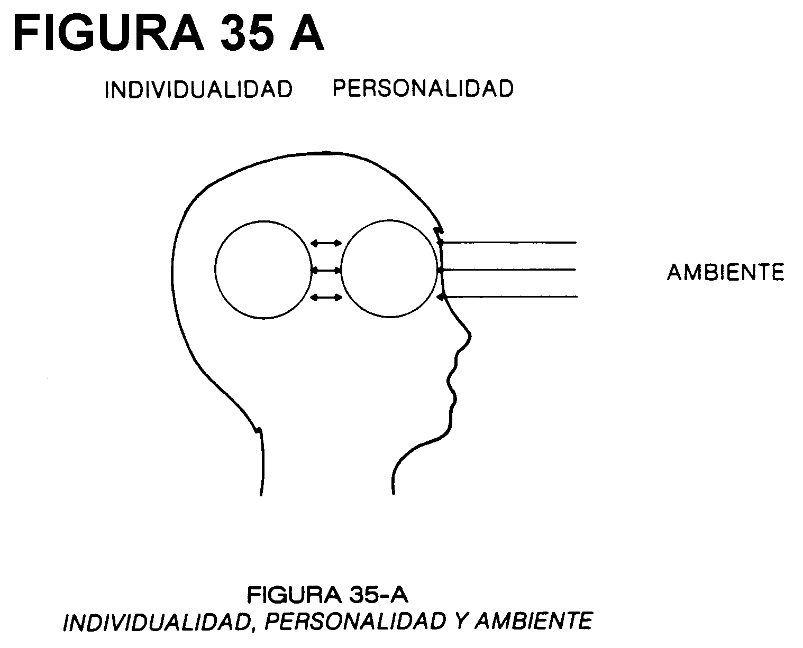

YO..................CIRCUNSTANCIAS
Debe quedar claro que cualquier análisis científico del ser humano debe tener en cuenta ambos factores, que quedan claramente interpretados en la Cosmobiología, pues cada uno ve una misma circunstancia ambiental de diferente manera. Esta es, por otro lado, la postura de la Psicología moderna.
Por ello, la Cosmobiología tiene una primera utilidad en esta ciencia, pues profundiza en la íntima unión YO-AMBIENTE, es decir, estudía cómo se interpenetran el sujeto y el objeto que éste vive u observa.
La Cosmobiología profundiza en lo que es el equilibrio o el desequilibrio entre las diferentes facetas de la personalidad humana y las distintas áreas de la vida, así como entre la persona misma y los seres que la rodean, resultando por tanto esta ciencia importantísima en las relaciones humanas en general.
Debe quedar también claro que en el planeta podemos encontrar para ambos factores (yo-circunstancias) una escala casi infinita de atributos, que van desde lo más mezquino hasta lo más sublime, dependiendo esto de la posición del astro en los diferentes signos zodiacales y de las relaciones de este planeta con los demás.
Todo esto se estudiará en un posterior capítulo de interpretación astrológica.
Hacemos esta aclaración para que se entienda por qué a veces enumeramos cualidades armónicas y inarmónicas mezcladas para un mismo planeta, lo cual se hace intencionadamente para favorecer su comparación. En cambio, en otros apartados se diferenciará claramente entre atributos equilibradores y desequilibrados de un astro.
Por tanto, un planeta es un foco de energías cósmicas que puede, dependiendo de su posición en signo zodiacal y de su relación con los demás planetas (aspectos), emitir una variadísima gama de tonalidades vibratorias. Estos tonos pueden ir desde lo más burdo a lo más refinado y sutil dentro de lo que el planeta representa en sí.
Por ejemplo, en un caso como el de Marte, que se conecta con la energía dinámica, se puede presentar tanto la agresividad como la mayor valentía y arrojo, lo cual depende de los factores que ya hemos mencionado (posición en signo y relaciones planetarias); pero, cualquiera que sea el punto de su escala vibratoria en que se encuentre Marte, siempre nos hablará de la energía dinámica.
Pasemos a mencionar las analogías principales de cada planeta:
SOL..............honores, gloria, alta posición social, individualidad inmortal, conciencia, luz, elevación, fuerza vital de la persona, el esposo, soberbia, orgullo, egocentrismo...
LUNA..........la madre, la maternidad, el hogar, personajes femeninos, la poesía., asuntos hogareños, popularidad, el público, timidez, ensoñación, romanticismo, falta de firmeza...
MERCURIO.....el intelecto y su actividad, la memoria, la elocuencia, la narración, la lógica, la ciencia, el pequeño comercio, nerviosismo, adaptabilidad, los hermanos y amigos, los estudios, dispersión, charlatanería...
VENUS..........adornos, joyas, matrimonio, amor, diversiones, arte, relaciones con el otro sexo, felicidad, lujo, comodidad, belleza femenina, excesiva sensualidad, la esposa, estética...
MARTE.........fuego, fiebre, luchas, ambición, fuerza, energía, aventuras, violencia, pasiones, accidentes, heroísmo, lo militar, rectitud, disciplina, deporte, enemigos declarados...
JUPITER.......sabiduría, deber, filosofía, ideales, política, abundancia, extroversión, el padre, un protector, derroche, fachada social, etc.
SATURNO....enfermedad prolongada, obstáculos, retardos, pobreza, maldad, costumbres arraigadas, relaciones de larga duración, constancia, voluntad, responsabilidad, personas de edad, experiencia, aprovechamiento del tiempo, etc.
URANO.......sucesos y cambios repentinos, desapego, ruptura de ataduras, excentricidades, asuntos utópicos e idealistas, la ciencia, el futurismo, la mente superior, la intuición, fraternidad, renovación, invención, revolución...
NEPTUNO....sucesos secretos, fraude, emboscada, religiosidad, misticismo, evasión, alcohol, drogas, mentiras, desengaños amorosos, arte inspirado, vacaciones, etc.
PLUTON......querellas, ultraviolencia, instintos descontrolados, disputas, sufrimiento interno, energía interna, energía sexual, afán de autosuperación, Yoga, meditación, alquimia o transformación interna, autoconciencia...
Esta serie de analogías de los diez planetas astrológicos es apenas algo para llamar la atención o la curiosidad de cómo pueden ligarse aspectos aparentemente tan inconexos bajo el mismo símbolo planetario. Ello obedece a lo que ya hemos comentado: la gama posible de influencias de un planeta es enormemente variada.
Por tanto, este no es el momento sino de penetrar en el estudio de los planetas uno por uno, con lo que el panorama se irá aclarando progresivamente.

